|  |  |
| --- | --- |
|  | **Министерство науки и высшего образования Российской Федерации**  **Федеральное государственное бюджетное образовательное учреждение**  **высшего образования**  **«Московский государственный технический университет**  **имени Н.Э. Баумана**  **(национальный исследовательский университет)»**  **(МГТУ им. Н.Э. Баумана)** |

ФАКУЛЬТЕТ ________ИНФОРМАТИКА И СИСТЕМЫ УПРАВЛЕНИЯ_________________

КАФЕДРА _______СИСТЕМЫ ОБРАБОТКИ ИНФОРМАЦИИ И УПРАВЛЕНИЯ (ИУ5)____

**О Т Ч Е Т**

**по лабораторной работе**

по дисциплине: Разработка интернет приложений

на тему: React ____________________________________________________________________

____________________________________________________________________________________________________________________________________________________________________________________________________________________________________________________________________________________________________________________________________________________________________________________________________________________________________________________________________________________________

Студент ________________ **_________________ ____________________**

(Группа) (Подпись, дата) (И.О.Фамилия)

Руководитель **_________________ ____________________**

(Подпись, дата) (И.О.Фамилия)

*2019 г.*

# Задание и порядок выполнения

В этой лабораторной работе вы создадите React-приложение. Вам нужно будет создать одну страницу со списком репозиториев на гитхабе.

# структура проекта

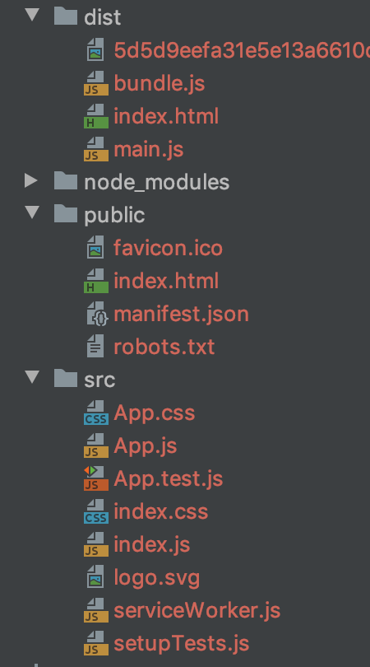

# код приложения

import ***React*** from 'react';

import './App.css';

import ***axios*** from 'axios';

class App extends ***React***.Component {

constructor(props) {

super(props);

this.state = {

repos: [],

}

}

componentDidMount() {

***axios***.get('https://api.github.com/users/Luchik7/repos')

.then(response => {

this.setState({repos: response.data});

})

.catch(error => {

***console***.log(error);

});

}

render() {

let repos = this.state.repos.map(repo => (

<li key={repo.id}>{repo.name}</li>

));

return (

<div>

<h1>Daria's repositories from registration to now</h1>

<ul>

{repos}

</ul>

</div>

);

}

}

export default App;

# результат работы

